АКТ ПРИЕМКИ ГЕОДЕЗИЧЕСКОЙ РАЗБИВОЧНОЙ ОСНОВЫ ДЛЯ СТРОИТЕЛЬСТВА
«Многофункциональный офисный центр (Бизнес-центр "Огни")»
по адресу: г. Москва, вн.тер.г. муниципальный округ Раменки, между ул. Лобачевского и платформой
«Матвеевское»
(наименование объекта строительства)
Комиссия в составе:

ответственный представитель заказчика ООО «ДС СТРОЙ»:

Сорокин Роман Андреевич, Директор по строительству

ответственной представитель подрядной организации ООО «КиКГЕОСТРОЙ»:

Кесслер Юрий Францевич, Генеральный директор

рассмотрела представленную техническую документацию на геодезическую разбивочную основу для строительства

Многофункциональный офисный центр (Бизнес-центр «Огни»)
___________________________________________________________________________
(наименование объекта строительства)

и провела осмотр закрепленных на местности знаков этой основы.

Предъявленные к приемке знаки геодезической разбивочной основы для строительства, их координаты, отметки, места установки и способы закрепления соответствуют представленной технической документации

___________________________________________________________________________
(наименование проектной организации, номера чертежей, дата выпуска)

и выполнены с соблюдением заданной точности построений и измерений.
На основании изложенного комиссия считает, что заказчик сдал, а подрядчик принял знаки геодезической разбивочной основы для строительства (наименование объекта или его отдельных цехов, зданий, сооружений)

Приложения:
- Схема расположения марок ГРО.
- Ведомость координат

Представитель заказчика | ___________________________  (подпись)
Представитель подрядчика | ___________________________  (подпись)
Дата:
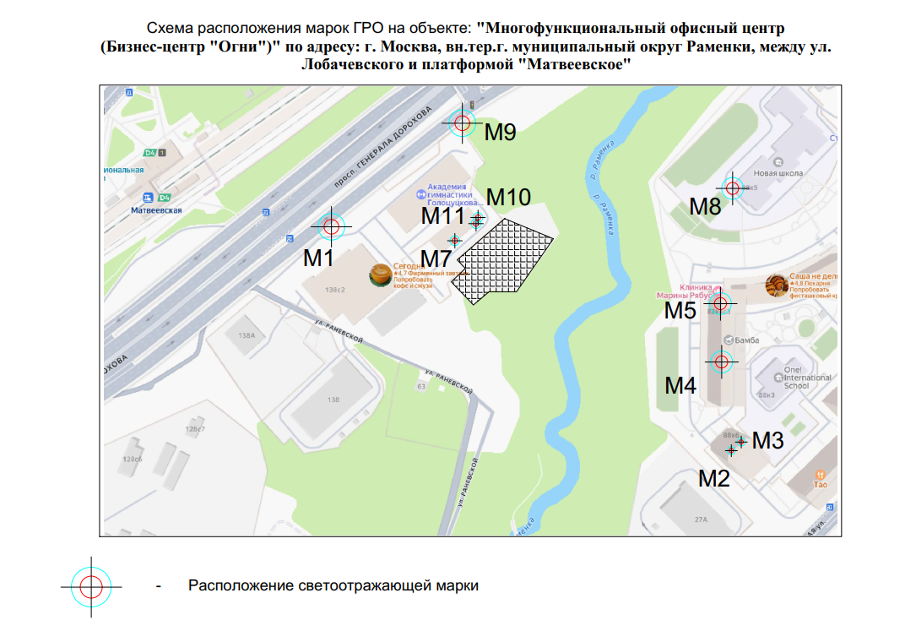
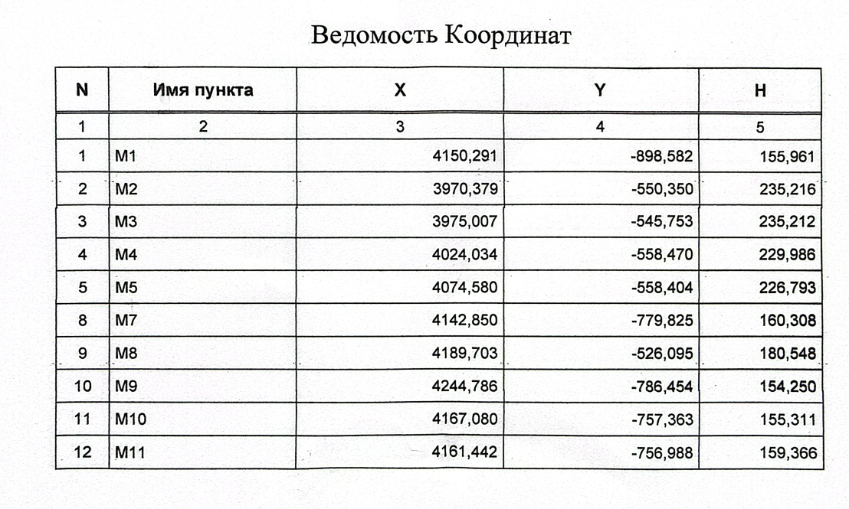

Представитель заказчика | ___________________________  (подпись)
Представитель подрядчика | ___________________________  (подпись)
Дата:

